Контрольная работа по модулю 2. Теоретические и практические аспекты проектирования современного занятия в области сестринского дела.
Задание 3. На владение навыком заполнения карты сестринского наблюдения за пациентом.
Заполнение карты сестринского наблюдения за пациентом является заключительным этапом сбора информации о пациенте. В процессе сбора информации о пациенте медицинская сестра овладевает принципами и навыками правильного общения с пациентом и его родственниками. Общение с больным человеком требует определенного психологического настроя и навыка, которые вырабатываются в процессе практической деятельности медицинской сестры.
Для отработки навыка по заполнению карты сестринского наблюдения Вам необходимо провести курацию 10-пациентов, и заполнить карты сестринского наблюдения, провести оценку функциональной активности у данной группы пациентов по шкале базовой активности в повседневной жизни - индекс Бартел и инструментальной активности в повседневной жизни - шкала Лоутона и оценку боли по шкале боли (ВАШ).
Данная информация для вас находится в приложении №1

Приложение 1.
Методические рекомендации и инструкции к заполнению
Карты сестринского наблюдения за пациентом
Карта сестринского наблюдения за пациентом заполняется однократно при поступлении пациента в стационар. Рекомендовано ее заполнение в день поступления пациента или, в случае выраженного утомления пациента, на следующий день. Если пациент имеет тяжелые когнитивные нарушения или выраженную зависимость от посторонней помощи, информацию, необходимую для заполнения Карты следует получить от родственников или ухаживающего лица, сопровождающего пациента.
Оценка функциональной активности пациента - базовой (индекс Бартел) и инструментальной (индекс Лоутона) позволяет получить информацию о наличии и степени зависимости пациента от посторонней помощи, что необходимо для составления плана ухода. Определяемая функциональная активность должна отражать реальные, а не предполагаемые действия пациента. Оценка функциональной активности проводится наиболее оптимальным для конкретной ситуации способом: путем беседы с пациентом и членом семьи или ухаживающим лицом (если пациент имеет тяжелые когнитивные нарушения), а также путем прямого наблюдения. Прямое тестирование не требуется. Обычно оценивается функционирование пациента в период предшествующих 24-48 часов. Категория «независим» допускает использование вспомогательных средств, например, трости.
Ежедневно проводится оценка делирия, степени выраженности болевого синдрома при его наличии. У пациентов с высоким риском развития пролежней проводятся мероприятия по профилактике развития пролежней, ежедневная оценка кожного покрова.
Перед выпиской пациента повторно оценивается уровень базовой функциональной активности (индекс Бартел).

Образец карты сестринского наблюдения для заполнения
Приложение 3 к приказу № 63 –А
от «25» мая 2018г.

КАРТА СЕСТРИНСКОГО НАБЛЮДЕНИЯ ЗА ПАЦИЕНТОМ
ФИО пациента
Возраст лет Отделение № палаты
Дата поступления Дата выписки
Семейный статус (нужное подчеркнуть) женат/замужем, вдовец/вдова, не женат/не замужем
С кем проживает (нужное подчеркнуть) с женой/мужем, один, с детьми, другое
Контактное лицо Телефон
Образование (нужное подчеркнуть) высшее, средне-специальное, среднее_______ классов

ФИО лечащего врача Дата заполнения
Основные проблемы

Зрение | Возникают ли трудности при чтении газет/книг даже при использовании очков? |  | да  нет
Слух | Приходится ли переспрашивать своего собеседника? (в том числе, при использовании слухового аппарата) |  | нет  редко  часто
Речь | не нарушена / нарушена
Стул | ежедневный,1 раз в 2 дня. 1 раз в 3-4 дня, реже, несколько раз в день
Моче  испускание | Возникает ли не произвольное подтекание мочи? | никогда; раз в неделю и реже; 2-3 раза в неделю; раз в день; несколько раз в день; все время;
 | Какое количество мочи подтекает? | Небольшое количество (несколько капель) Умеренное количество Большое количество
Падения | Падал ли пациент за последний год? | Нет  Да (1 раз, 2-3 раза, 4 и более раз) Обстоятельства падений: дома/ на улице днем, вечером, ночью
 | Боитесь ли Вы того, что можете упасть? | Нет  Да
Использование вспомогательных средств | съемные зубные протезы, трость, ходунки, костыли, инвалидное кресло абсорбирующее белье

ФИО пациента: _________________________________________________________ Дата:_________

Шкала базовой активности в повседневной жизни (индекс Бартел)
(Выявленные значения подчеркнуть жирным шрифтом)
Прием пищи | 10 - не нуждаюсь в помощи, способен самостоятельно пользоваться всеми необходимыми столовыми приборами;  5 - частично нуждаюсь в помощи, например, при разрезании пищи;  0 - полностью зависим от окружающих (необходимо кормление с посторонней помощью)
Личная гигиена | 5 - не нуждаюсь в помощи (умывание, чистка зубов, бритье) 0 - нуждаюсь в помощи
Одевание | 10 - не нуждаюсь в посторонней помощи;  5 - частично нуждаюсь в помощи, например, при одевании обуви, застегивании пуговиц; 0 - полностью нуждаюсь в посторонней помощи
Прием ванны | 5 - принимаю ванну без посторонней помощи; 0 - нуждаюсь в посторонней помощи
Контроль  мочеиспускания | 10 - контроль над мочеиспусканием 5 - случайные инциденты недержания мочи 0 - недержание мочи или катетеризация
Контроль  дефекации | 10 - контроль над дефекацией;  5 - случайные инциденты  0 - недержание кала (или необходимость постановки клизм)
Посещение  туалета | 10 - не нуждаюсь в помощи;  5 - частично нуждаюсь в помощи (удержание равновесия, использование туалетной бумаги, снятие и надевание брюк и т.д.);  0 - нуждаюсь в использовании судна, утки
Вставание с постели  (передвижение с кровати на стул и обратно) | 15 - не нуждаюсь в помощи;  10 - нуждаюсь в наблюдении или минимальной поддержке;  5 - могу сесть в постели, но чтобы встать, нужна физическая поддержка 1 или 2-х людей  0 - не способен встать с постели даже с посторонней помощью, не удерживает баланс в положении сидя
Передвижение (на ровной поверхности) | 15 - могу без посторонней помощи передвигаться на расстояние более 50 метров;  10 - могу передвигаться с посторонней помощью (вербальной или физической) на расстояние более 50 метров;  5 - могу передвигаться с помощью инвалидной коляски на расстояние более 50 метров;  0 - не способен к передвижению или передвигается на расстояние менее 50 метров;
Подъем по лестнице | 10 - не нуждаюсь в помощи;  5 - нуждаюсь в наблюдении или поддержке;  0 - не способен подниматься по лестнице даже с поддержкой
Общий балл: /100 (интерпретация результатов: 100 баллов-нет зависимости, 90-95 баллов - легкая зависимость, от 60 до 90 баллов - умеренная зависимость, от 20 до 60 баллов - выраженная зависимость, 20 и менее баллов - полная зависимость).
При результате менее 60 баллов - => СИНЯЯ МАРКИРОВКА

Внимание ! Обязательное выполнение: По результатам теста составить индивидуальный план сестринского ухода.

ФИО пациента: _________________________________________________________ Дата:_________

Шкала инструментальной активности в повседневной жизни (Шкала Лоутон)

(Выявленные значения подчеркнуть жирным шрифтом)

Телефонные  звонки | 1 | Пользуется телефоном по собственной инициативе, набирает номера
 | 1 | Набирает несколько известных номеров
 | 1 | Отвечает на телефонные звонки, но сам номера не набирает
 | 0 | Не пользуется телефоном вообще
Покупки | 1 | Совершает самостоятельно все необходимые покупки
 | 0 | Совершает самостоятельно небольшие покупки
 | 0 | Требуется сопровождение при любом посещении магазина
 | 0 | Полностью не в состоянии делать покупки
Приготовление пищи | 1 | Планирует, готовит и подает необходимую пищу самостоятельно
 | 0 | Готовит необходимую пищу, если ингредиенты были предоставлены
 | 0 | Подогревает и подает пищу или готовит пищу, но не соблюдает необходимую диету
 | 0 | Нуждается, чтобы кто-то приготовил и подал пищу
Ведение  домашнего  быта | 1 | Поддерживает дом в одиночку за исключением редкой помощи при необходимости выполнения тяжелой работы
 | 1 | Выполняет простые повседневные дела, такие как мытье посуды или заправка кровати
 | 1 | Выполняет простые повседневные дела, но не в состоянии поддерживать необходимый
Телефонные  звонки | 1 | Пользуется телефоном по собственной инициативе, набирает номера
 | 1 | Набирает несколько известных номеров
 | 1 | Отвечает на телефонные звонки, но сам номера не набирает
 | 0 | Не пользуется телефоном вообще
Покупки | 1 | Совершает самостоятельно все необходимые покупки
 | 0 | Совершает самостоятельно небольшие покупки
 | 0 | Требуется сопровождение при любом посещении магазина
 | 0 | Полностью не в состоянии делать покупки
Приготовле ние пищи | 1 | Планирует, готовит и подает необходимую пищу самостоятельно
 | 0 | Готовит необходимую пищу, если ингредиенты были предоставлены
 | 0 | Подогревает и подает пищу или готовит пищу, но не соблюдает необходимую диету
 | 0 | Нуждается, чтобы кто-то приготовил и подал пищу
Ведение  домашнего  быта | 1 | Поддерживает дом в одиночку за исключением редкой помощи при необходимости выполнения тяжелой работы
 | 1 | Выполняет простые повседневные дела, такие как мытье посуды или заправка кровати
 | 1 | Выполняет простые повседневные дела, но не в состоянии поддерживать необходимый
Общий балл: /8

ФИО пациента: _________________________________________________________ Дата:_________

Оценка боли

1.Есть ли хроническая боль, которая беспокоит на протяжении не менее 3-х месяцев? Нет, Да.
2.Болит ли что-то в данный момент? Нет, Да —> попросить пациента оценить интенсивность боли согласно ВАШ, отметить на схеме тела локализацию боли и осуществлять ежедневный мониторинг интенсивности боли по ВАШ

Визуально-аналоговая шкала оценки боли (ВАШ)
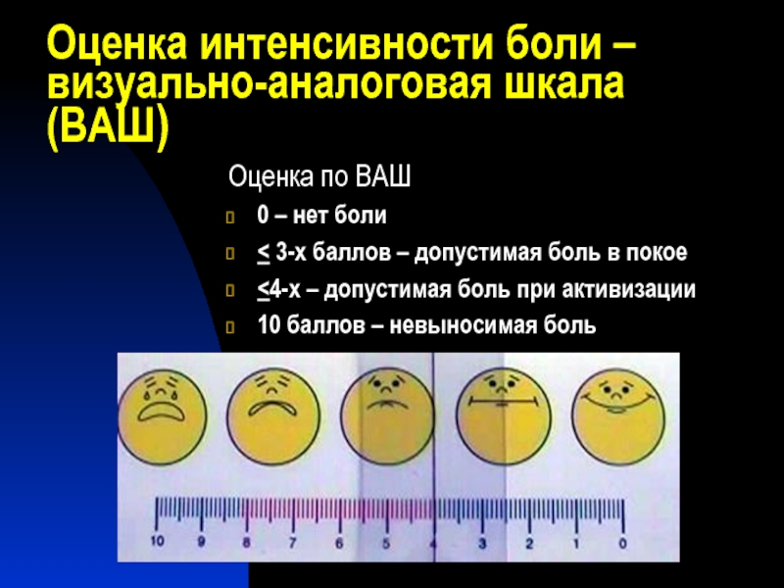

Таблица мониторинга интенсивности боли по ВАШ

Дата
Время
ВАШ, балл

Образец

План сестринских мероприятий по результатам оценки базовой функциональной
активности (индекс Бартел)
Результат в баллах | Мероприятия | Периодичность
До 20 | Постановка клизмы | По мере необходимости
Полная зависимость | Смена памперса | 2-3 раза в день
 | Подмывание | Во время каждой сменой памперса
 | Умывание | 1 раз в день, утром
 | Причесывание | 1 раз в день
 | Бритье | 1 раз в 2 дня
 | Уход за зубными протезами | После каждого приема пищи
 | Чистка зубов | 2 раза в день утром и вечером
 | Помощь в приеме лекарственных препаратов | По назначению врача
 | Помощь при посещении туалета | по мере необходимости
 | Кормление | 3-4 раза в день
 | Помощь при перемещении с кровати на стул и обратно | По мере необходимости
 | Переворачивание в кровати | По мере необходимости
 | Одевание, раздевание | По мере необходимости
 | Сопровождение на прогулки и процедуры | По мере необходимости
 | Мытье | 1 раз в 3 дня
 | Гигиеническая обработка ушей и полости носа | 1 раз в день утром
 | Обработка пролежней | 2 раза в день
 | Смена постельного белья | По мере загрязнения
 | Смена нательного белья | По мере загрязнения
 | Профилактика пролежней  I | Постоянно
От 20 до 60 | Помощь в умывании | По мере необходимости
Выраженная зависимость | Помощь в причесывании | По мере необходимости
 | Помощь в гигиенической обработке ушей и носа | По мере необходимости
 | Помощь в уходе за зубными протезами | По мере необходимости

 | Помощь в приеме лек. препаратов | По назначению врача
 | Постановка клизмы | По мере необходимости
 | Помощь в смене памперса | По мере необходимости
 | Помощь во время приема пищи | 3-4 раза в день
 | Сопровождение на прогулку, процедуры, помощь в перемещении. | По мере необходимости
 | Наблюдение за состоянием кожных покровов | 1 раз в день
 | Смена постельного белья | По мере загрязнения
 | Смена нательного белья | По мере загрязнения
 | Профилактика пролежней | Постоянно
От 60 до 90  умеренная зависимость | Постановка клизмы | По мере необходимости
 | Санитарно-гигиенические  процедуры | По мере необходимости
 | Помощь в приеме пищи | 3-4 раза в день
 | Помощь при перемещении с кровати на стул и обратно | По мере необходимости
 | Помощь в одевании, раздевании | По мере необходимости
 | Сопровождение на прогулки и процедуры | По мере необходимости
 | Помощь в смене постельного белья | По мере загрязнения
 | Помощь в смене нательного белья | По мере загрязнения
 | Наблюдение за состоянием кожных покровов | Ежедневно
90-95 баллов | Помощь в приеме пищи | По мере необходимости
лёгкая зависимость | Помощь при приеме лекарственных препаратов | По мере необходимости
 | Сопровождение на прогулки, процедуры | По мере необходимости

